INFORMAZIONE AI MEDIA 13 giugno 2016

Hyundai Motor consegna 50 auto al primo servizio al mondo di car sharing con vetture a idrogeno: BeeZero by Linde

- Consegna ufficiale di 50 Hyundai ix35 Fuel Cell alla sede centrale di Linde per l’attività della più grande flotta al mondo di veicoli a idrogeno gestita da un singolo operatore
- BeeZero offre il primo servizio al mondo di car sharing con vetture alimentate esclusivamente a idrogeno
- Hyundai Motor assume la posizione di leader in Europa per l’introduzione sul mercato di vetture a idrogeno e con ix35 Fuel Cell e IONIQ (da ottobre 2016) è l’unico costruttore di automobili a proporre l’intera gamma di propulsioni alterative: ibride, ibride plug-in, elettriche e a idrogeno.

Momento storico a Pullach, vicino a Monaco: con la presa in consegna di 50 ix35 Fuel Cell, BeeZero (by Linde) posa una pietra miliare per il primo servizio al mondo di car sharing che impiega esclusivamente vetture alimentate a idrogeno. Alla cerimonia ufficiale hanno partecipato rappresentanti di Hyundai Motor Company, di Hyundai Motor Europe e di Linde. La flotta di BeeZero inizierà a essere operativa nell’estate del 2016.

BeeZero, una divisione di nuova costituzione di Linde, fonde sinergicamente le due principali tendenze della mobilità: il car sharing e la guida priva di emissioni (emissioni zero). Thomas A. Schmid, COO di Hyundai Motor Europe: «BeeZero riunisce il concetto di un pioniere con la posizione di leader di Hyundai nel campo della tecnologia dei veicoli alimentati a idrogeno. La tecnologia a celle a combustibile per veicoli a propulsione elettrica, che utilizzano esclusivamente l’idrogeno come carburante e che viaggiano senza emettere alcun gas nocivo, è pronta per essere utilizzata nel quotidiano. Con la presa in consegna della flotta di auto a celle a combustibile più grande al mondo per un servizio di car sharing, il progetto idrogeno di Linde compie un passo fondamentale nel diffondere e rendere disponibile per tutti questa tecnologia.»

Dr. Christian Bruch, membro della direzione di Linde AG: «La tecnologia a idrogeno può diventare un elemento fondamentale della mobilità futura. Insieme ai nostri clienti intendiamo raccogliere esperienze pratiche nell’uso quotidiano e contribuire allo sviluppo di questa tecnologia. Con BeeZero gettiamo le basi per sviluppare e ampliare sia la tecnologia dei veicoli a celle a combustibile sia l’infrastruttura con le stazioni di rifornimento per l’idrogeno.»

600 chilometri con un pieno
Il servizio BeeZero car sharing opererà su un modello in scala regionale. La flotta di cinquanta ix35 Fuel Cell sarà disponibile per l’impiego nella città di Monaco e dintorni (centro urbano e agglomerato: Schwabing, Haidhausen, Au e Glockenbachviertel). Analogamente ai servizi di car sharing tradizionali, le automobili possono essere prenotate comodamente online sul sito o tramite un’app specifica.

La Hyundai ix35 Fuel Cell ha un’autonomia di circa 600 chilometri con un singolo pieno, per cui è ideale anche per viaggi nelle regioni limitrofe, ad esempio verso i laghi o le montagne bavaresi, e non solo per brevi tragitti in città. BeeZero utilizza idrogeno prodotto secondo processi sostenibili, che lo rendono completamente neutrale in termini di emissioni di anidride carbonica.

Leader della mobilità sostenibile
La ix35 è la prima vettura al mondo con motore elettrico alimentata unicamente a idrogeno (FCEV, Fuel Cell Eelctric Vehicle) prodotta in serie e disponibile sul mercato. Attualmente sulle strade di 12 paesi europei circolano già 300 vetture del modello Hyundai ix35 Fuel Cell, più di tutti gli altri FCEV di qualsiasi costruttore sommati. E con la IONIQ, che sarà lanciata quest’anno, Hyundai introduce un’ulteriore novità per la mobilità sostenibile: la prima auto al mondo di serie che per un singolo tipo di carrozzeria propone la scelta tra motorizzazione ibrida, ibrida plug-in e totalmente elettrica.
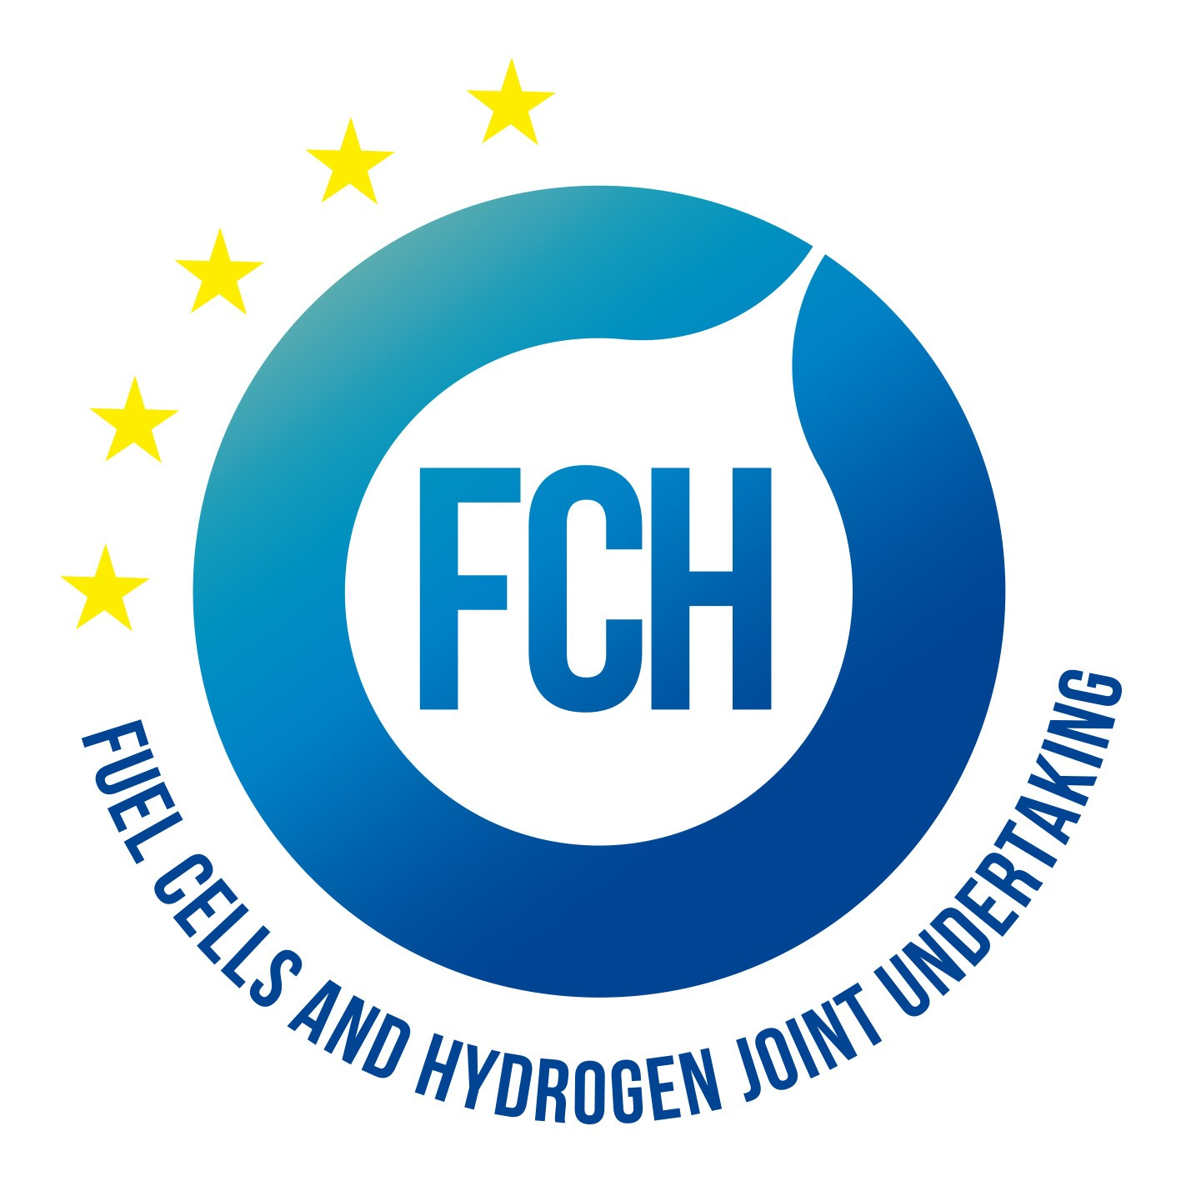

Hydrogen For Innovative Vehicles Project (HyFIVE, idrogeno per veicoli innovativi)
L’utilizzo della ix35 Fuel Cell viene in parte sostenuto dal progetto HyFIVE. Quest’ultimo a sua volta fa parte di FCH JU (Fuel Cells and Hydrogen Joint Undertaking), una partnership pubblica-privata che sostiene la ricerca, lo sviluppo tecnologico e la dimostrazione (RTD = Research, Technological development & Demonstration) di attività in Europa nel settore delle celle a combustibile e delle tecnologie a idrogeno.

* * *

A disposizione dei media:

Nicholas Blattner, Public Relations Manager

HYUNDAI SUISSE
Korean Motor Company, Kontich (B) - Branch Dietlikon
Brandbachstrasse 6, CH-8305 Dietlikon
Tel. +41 44 816 43 45, cell. +41 79 412 13 11
Fax. +41 44 816 43 09, nicholas.blattner@hyundai.ch
www.hyundai.ch

I comunicati stampa e le immagini possono essere visionati e/o scaricati sul sito destinato ai media di Hyundai all'indirizzo: http://www.hyundai.ch / Login Giornalisti. Riceverete i vostri dati di accesso personali dopo aver compilato il modulo elettronico.

